**Національний технічний університет України   
“Київський політехнічний інститут імені Ігоря Сікорського”**

Факультет прикладної математики   
Кафедра системного програмування і   
спеціалізованих комп’ютерних систем

**ЛАБОРАТОРНА РОБОТА №1**

з дисципліни   
“Бази даних і управління”

ТЕМА: **«Проектування бази даних та ознайомлення з базовими операціями СУБД PostgreSQL»**

Виконав студент групи КВ-03

Статечний Сергій

Київ – 2022

**Лабораторна робота № 1.**

**Проектування бази даних та ознайомлення з базовими операціями СУБД PostgreSQL**

*Метою роботи* є здобуття вмінь проектування бази даних та практичних навичок створення реляційних баз даних за допомогою PostgreSQL.

*Завдання* роботи полягає у наступному:

1. Розробити модель «сутність-зв’язок» предметної галузі, обраної студентом самостійно, відповідно до пункту «Вимоги до ER-моделі».
2. Перетворити розроблену модель у схему бази даних (таблиці) PostgreSQL.
3. Виконати нормалізацію схеми бази даних до третьої нормальної форми (3НФ).
4. Ознайомитись із інструментарієм PostgreSQL та pgAdmin 4 та внести декілька рядків даних у кожну з таблиць засобами pgAdmin 4.

***Завдання 1***

ER модель – бібліотека(видача книг читачам)

*Опис сутностей*

1. Автор – сутність описує автора певної книги. Серед атрибутів має ПІБ(виступає в ролі id) та країну походження .
2. Книга – сутність описує певну книгу. Атрибутами є назва книги(виступає в ролі id), а також жанр, дату видання і кількість сторінок.
3. Бібліотека – сутність описує бібліотеку. Атрибутами є час видачі книги, очікуваний час повернення та фактичний час повернення книги.
4. Читач – сутність описує певного читача. Атрибутами є ПІБ(виступає в ролі id), наявність абонементу та перелік взятих книг.

*ER діаграма*

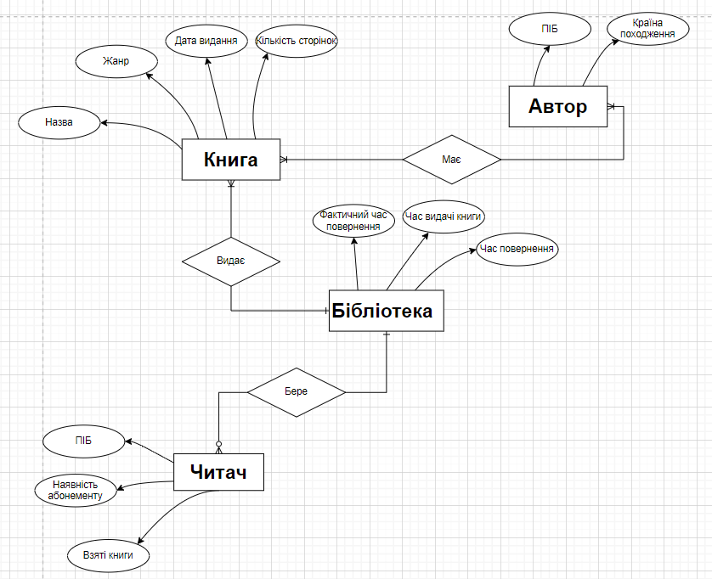

*Нотація “Пташина лапка”*

***Завдання 2***

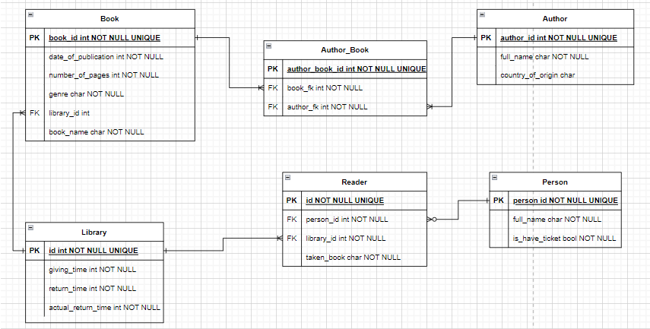

Сутність Автор було перетворено в таблицю Author. Сутність Книга була перетворена в таблицю Book. Зв’язок N:M між сутностями Автор і Книга зумовив появу допоміжної таблиці Author_Book(з двома FK – book_fk та author_fk).

Сутність Бібліотека була перетворена в таблицю Library. Зв’язок 1:N між сутностями Бібліотека та Книга спричинив появу зовнішнього ключа в таблиці Book – library_id.

Сутність Читач була перетворена в таблицю Reader. Зв‘язок 1:N між сутностями Бібліотека та читач спричинив появу зовніщього ключа в таблиці Reader – library_id.

Також додатково була додана таблиця Person, яка є частиною сутності Читач. Вона зв’язана з таблицею Reader зовнішнім ключем.

***Завдання 3***

Функціональні залежності:

*Author(author_id, full_name, country_of_origin):*

author_id -> full_name;

author_id -> country_of_origin;

author_id -> full_name, country_of_origin;

*Authod_Book(author_book_id, book_fk, author_fk):*

author_book_id -> book_fk;

author_book_id -> author_fk;

author_book_id -> book_fk, author_fk;

*Book(book_id, date_of_publication, number_of_pages, genre, library_id, book_name):*

book_id -> date_of_publication;

book_id -> number_of_pages;

book_id -> genre;

book_id -> library_id;

book_id -> book_name;

book_id -> date_of_publication, number_of_pages, genre, library_id, book_name

*Library(id, giving_time, return_time, actual_return_time):*

id -> giving_time;

id -> return_tim;

id -> actual_return_time;

id -> giving_time, return_time, actual_return_time;

*Reader(reader_id, person_id, library_id, taken_book):*

reader_id -> person_id;

reader_id -> library_id;

reader_id -> person_id, library_id, taken_book;

*Person(person_id, full_name, is_have_ticket)*

person_id -> full_name;

person_id -> is_have_ticket;

person_id -> full_name, is_have_ticket;

Схема бази даних відповідає нормальній формі НФ1, тому що всі атрибути таблиці є атомарними, кожна таблиця має PK та мінімальний набір атрибутів.

Схема база даних відповідає нормальній формі НФ2, тома що вона відповідає нормальній формі НФ1 та в кожній таблиці PK складається не більше ніж з одного атрибута тобто не є композитним.

Схема бази даних відповідає нормальній формі НФ3, тому що вона відповідає нормальній формі НФ2, а також в кожній таблиці відсутня тразитивна залежність між атрибутами.

***Завдання 4***

***Book***

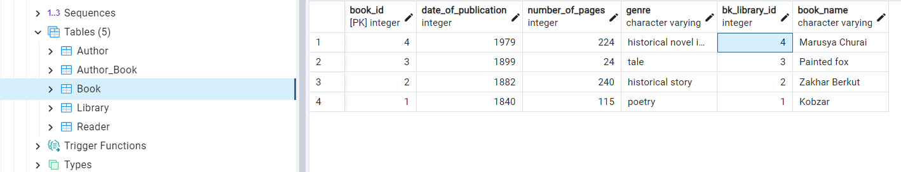

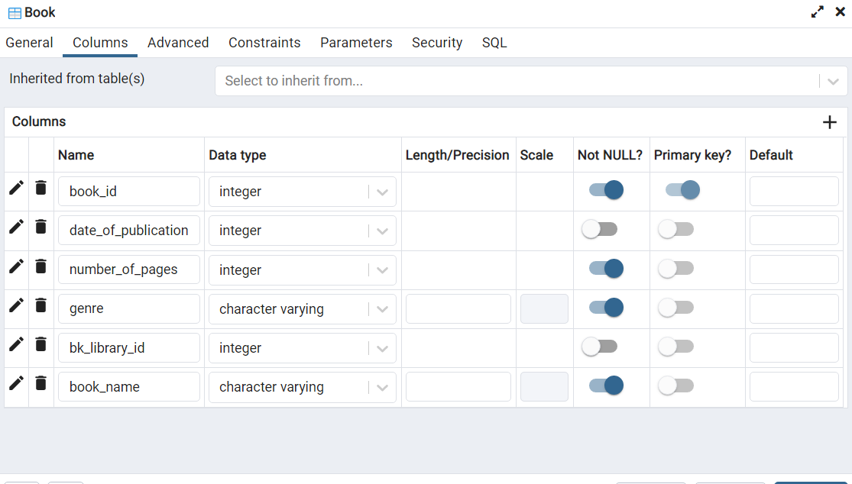

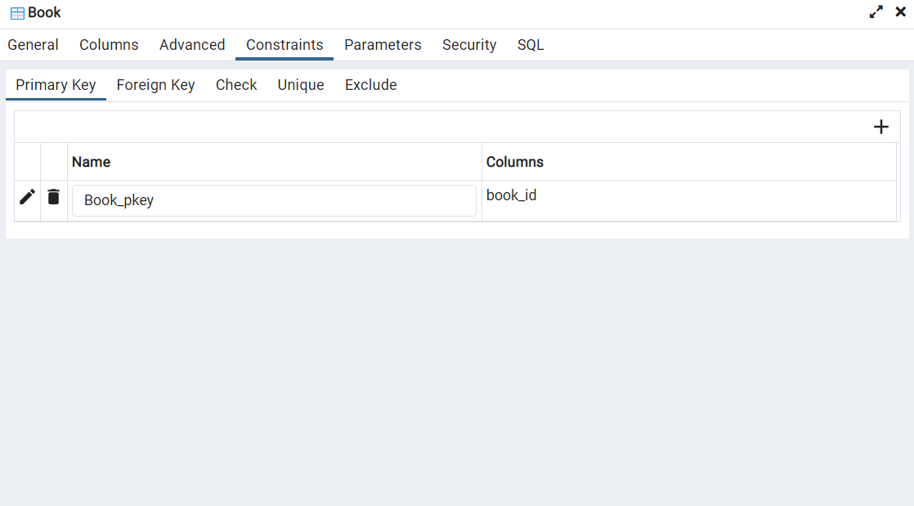

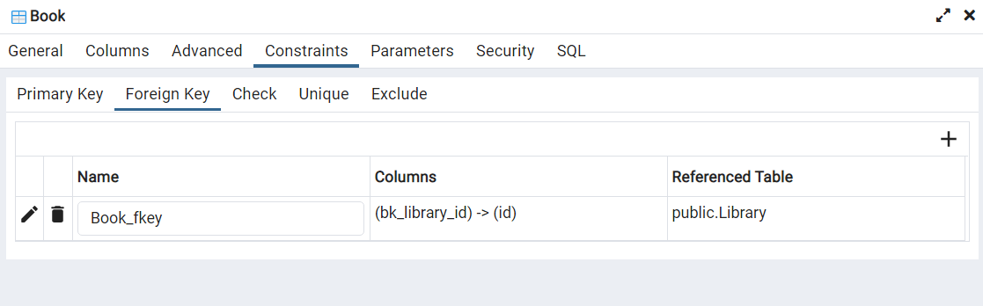

***Author***

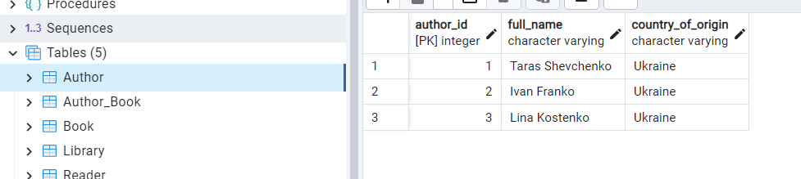

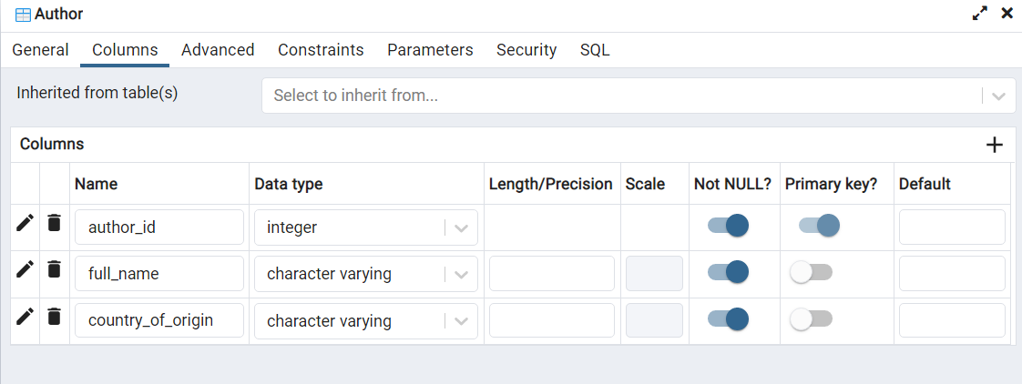

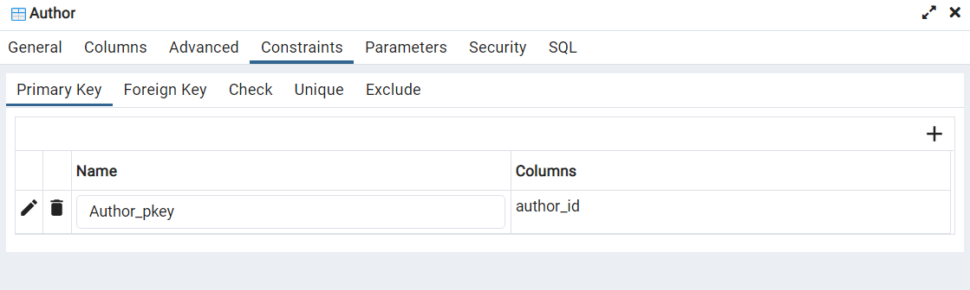

***Author_Book***

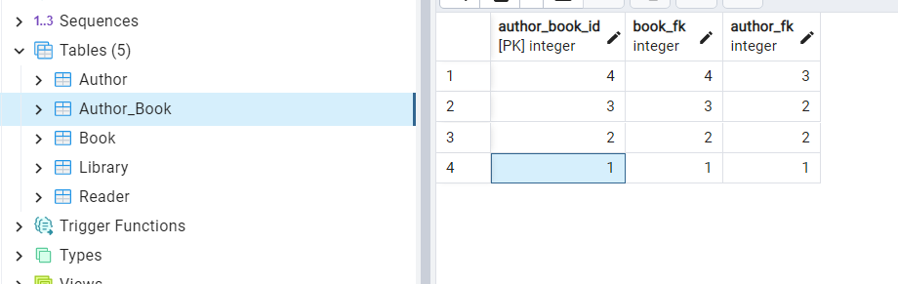

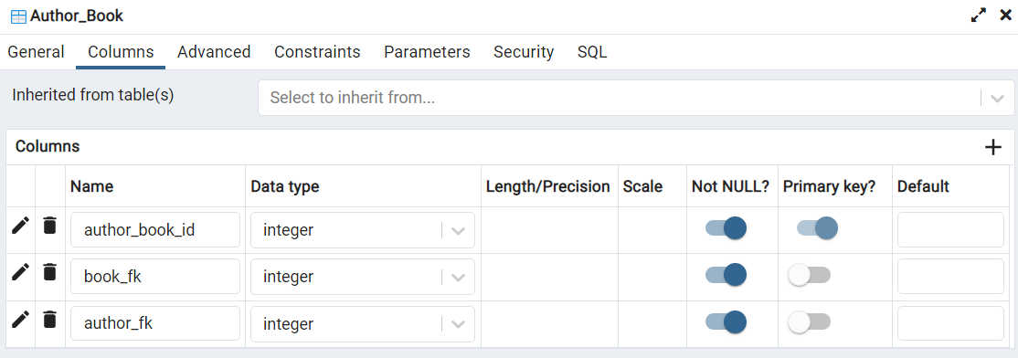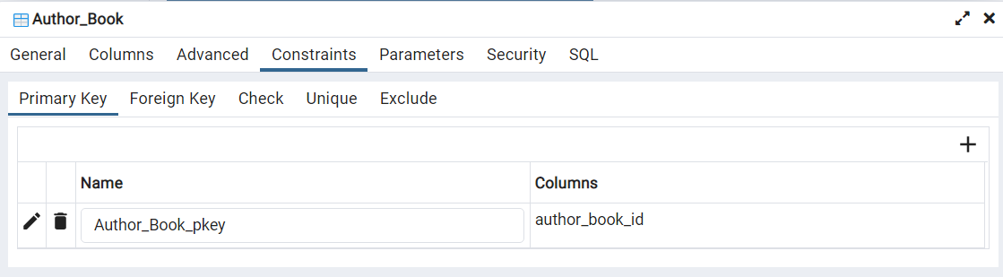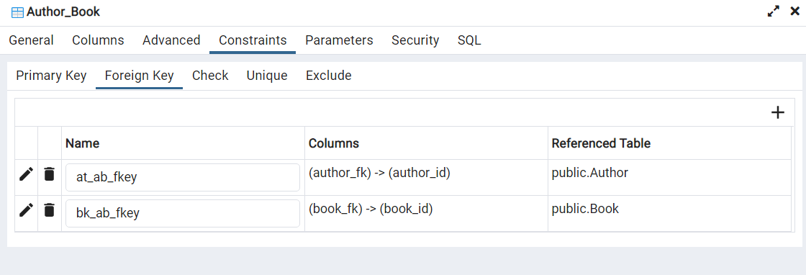

***Library***

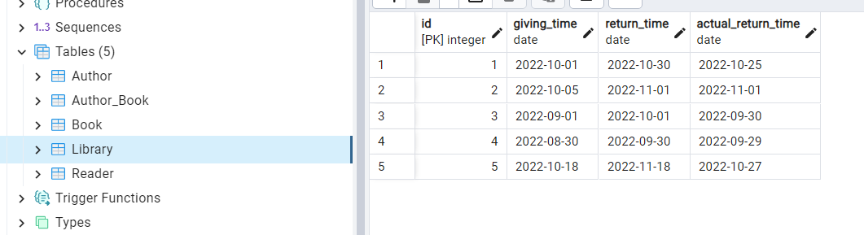

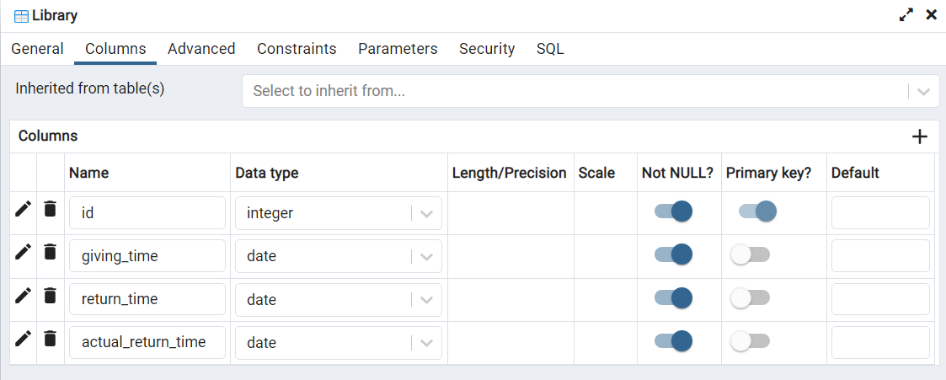

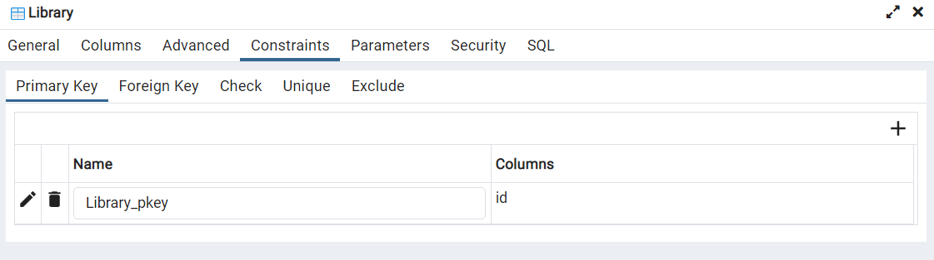

***Reader***

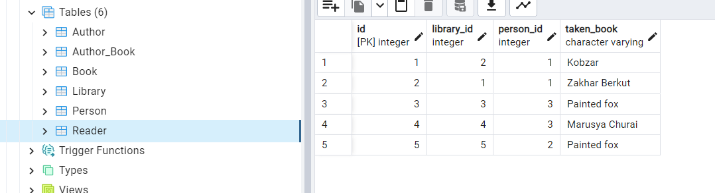

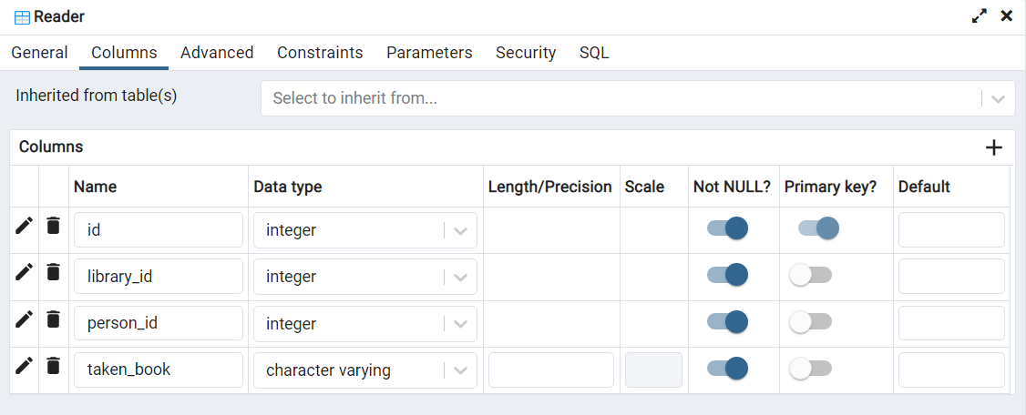

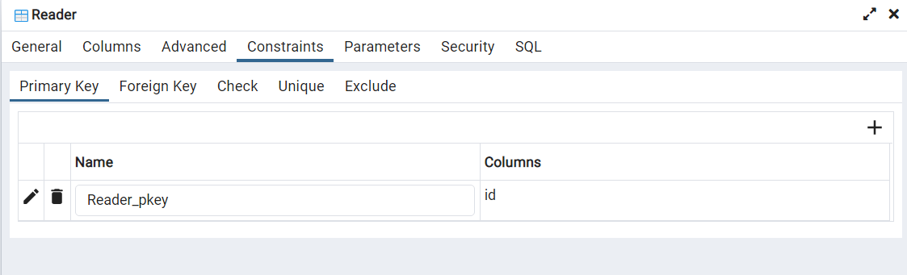 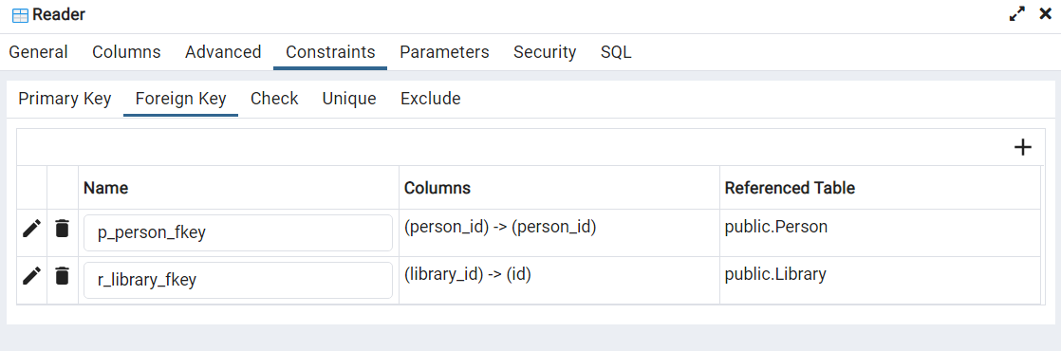

***Person***

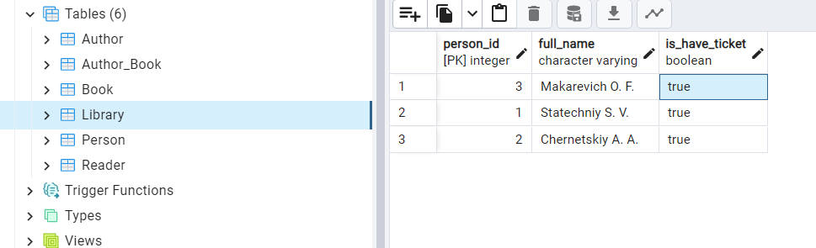

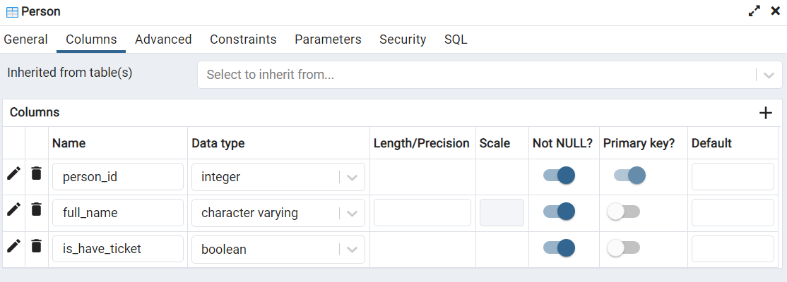 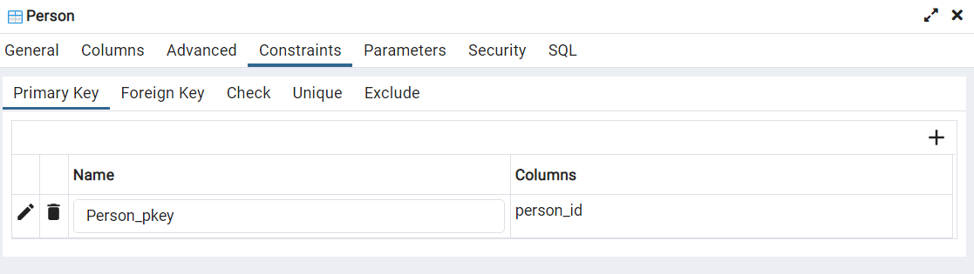

**Репозиторій GitHub: https://github.com/Code01KPI/LAB1**